本科生期末试卷十六
- 选择题（每小题1分，共10分）
1. 2000年超级计算机最高运算速度达到______次。
A. 100亿次 B. 1000亿次 C. 5000亿次 D. 10000亿次
2． 某机字长32位，其中1位符号位，31位表示尾数。若用定点整数表示，则最大
正整数是______。
A.+（2³¹-1） B.+（2³⁰-1） C.+2³¹ D.+2³²
3． 在定点运算器中，无论采用双符号位还是单符号位，必须有______，它一般用______来实现。
A.译码电路 与非门 B.编码电路 或非门
C.溢出判断电路 异或门 D.移位电路 与或非门
4． 交叉存贮器实质上是一种______存贮器，它能______执行______独立的读写操作。
A.模块式 并行 多个 B.模块式 串行 多个
C.整体式 并行 一个 D.整体式 串行 多个
5． 双端口存储器所以能高速进行读写，是因为采用______。
A.高速芯片 B.两套相互独立的读写电路
C.流水技术 D.新型器件
6． 堆栈寻址方式中，设A为通用寄存器，SP为堆栈指示器，M_{SP}为SP指示器的栈顶单元，如果进栈操作是：（A）→M_{SP}，（SP）-1→SP，那么出栈操作的动作应为______。
A.（M_{SP}）→A，（SP）+1→SP B.（SP）+1→SP，（M_{SP}）→A
C.（SP）-1→SP，（M_{SP}）→A D.（M_{SP}）→A，（SP）-1→SP
7． 描述流水CPU基本概念不正确的句子是______。
A.流水CPU是以空间并行性为原理构造的处理器
B.流水CPU一定是RISC机器
C.流水CPU一定是多媒体CPU
D.流水CPU是一种非常经济而实用的时间并行技术
8． 多总线结构的计算机系统，采用______方法，对提高系统的吞吐能力最有效。
A.多端口存贮器 B.提高主存的速度
C.交叉编址多模存贮器 D.高速缓冲存贮器
9． 带有处理器的设备一般称为______设备。
A.智能化 B.交互式 C.远程通信 D.过程控制
10．通道程序是由______组成。
A.I/O指令 B.通道指令（通道控制字） C.通道状态字
二．填空题（每小题3分，共15分）
- 多个用户共享主存时，系统应提供A______。通常采用的方法是B______保护
和C______保护，并用硬件来实现。
2．RISC指令系统最大特点是：A______；B______固定；C______种类少。
3．流水CPU是以A______为原理构造的处理器，是一种非常B______的并行技术。目
前的C______微处理器几乎无一例外地使用了流水技术。
- 衡量总线性能的重要指标是A______。它定义为本身所能达到的最高B______。PCI总线的指标可达C______。
- 虚拟存贮器通常由主存和A______两级存贮系统组成。为了在一台特定的机器上执行程序，必须把B______映射到这台机器主存贮器的C______空间上，这个过程称为地址映射。
三、（9分）S、E、M三个域组成的一个32位二进制字所表示的非零规格化浮点数X，S=1位，E=8位，M=23位。其值表示为：X=（-1）^{S}×（1.M）×2^{E-128}，问它所表示的规格化的最大正数，最小正数，最大负数，最小负数。
四、（9分）已知X=-0.01111，Y=+0.11001，求[X]补，[-X]补，[Y]补，[-Y]补，X+Y=？，X-Y=？
五、（9分）某计算机系统的内存储器由 cache和主存构成，cache的存取周期为45纳秒，主存的存取周期为200纳秒。已知在一段给定的时间内，CPU共访问内存4500次，其中340次访问主存。问：
(1) cache的命中率是多少？
(2) CPU访问内存的平均时间是多少纳秒？
(3) Cache-主存系统的效率是多少？
六、（10分）已知MOV，ADD，COM，ADT四条指令微程序流图，已知P（1）的条件是指令寄存器OP字段，即IR₀，IR₁ ， P(2)的条件码是进位寄存器C_{J}，请设计画出微程序控制器地址转移逻辑图。
C_{J}=1
M→IR
0000
1000
r_{s}-->r_{d}

1001
r_{s} +r_{d→}r_{d}

1010
r_{s}-->r_{d}

P(1)
1011
R₂ +R_{1→}R₂

1111
R₂ +R_{3→}R₂

0100
R₂ –R_{3→}R₂

C_{J}=0
P(2)
1000
MOV
ADD
COM
ADT
0000
0000
0000
0000
0000
图B16.1
七、（9分）总线的一次信息传送过程大致分哪几个阶段？若采用异步定时协议，请画出读数据的异步时序图来说明。
八、（10分）参见图B16.2，这是一个二维中断系统，请问：
- 在中断情况下，CPU和设备的优先级如何考虑？请按降序排列各设备的中断优先级。
- 若CPU现执行设备B的中断服务程序，IM₀,IM₁,IM₂的状态是什么？如果CPU的执行设备D的中断服务程序，IM₀,IM₁,IM₂的状态又是什么？
- 每一级的IM能否对某个优先级的个别设备单独进行屏蔽？如果不能，采取什么方法可达到目的？
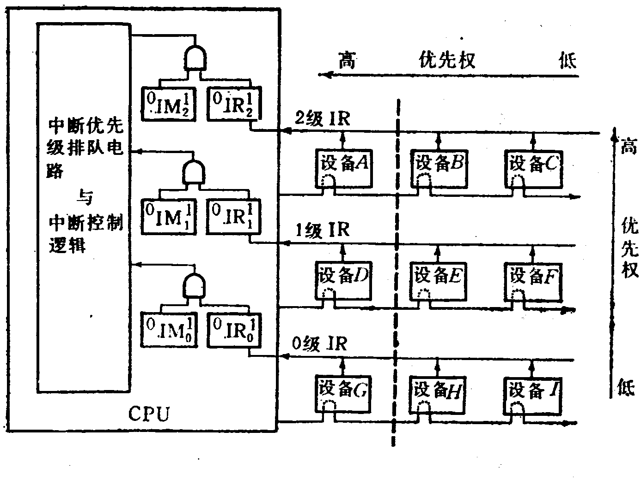
- 若设备C一提出中断请求，CPU立即进行响应，如何调整才能满足此要求？
九、（10分）请在下表中填写CISC和RISC的主要特征对比
比较内容 | CISC | RISC
指令系统
指令数目
指令格式
寻址方式
指令字长
可访存指令
各种指令使用频率
各种指令执行时间
优化编译实现
程序源代码长度
控制器实现方式
软件系统开发时间

十．（9分）分析图B16.3所示的存储器结构
A₂₃ A₂₁ A₂₀ A₃ A₂
存储地址 | 体 | 块内地址 | 块

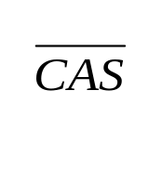


字节允许BE₃-----BE₀
字节3
字节2
字节2
字节1
RAS₀
WE
字节3
字节2
字节2
字节1
D_{in}/D_{out}
RAS₁
WE
8
8
8
8
8
8
8
8
A₈—A₀
A₈—A₀
数据总线（32位）
CAS₃ CAS₂ CAS₁ CAS₀
9
9
模块0
（256K×32位）
模块1
（256K×32位）
图B16.3

